ФМБОУ «КЯХТИНСКАЯ СРЕДНЯЯ ОБЩЕОБРАЗОВАТЕЛЬНАЯ ШКОЛА №4» В Г.ЭРДЭНЭТ, МОНГОЛИЯ

Разработка внеклассного мероприятия
«Математический калейдоскоп»
в 6-ых классах
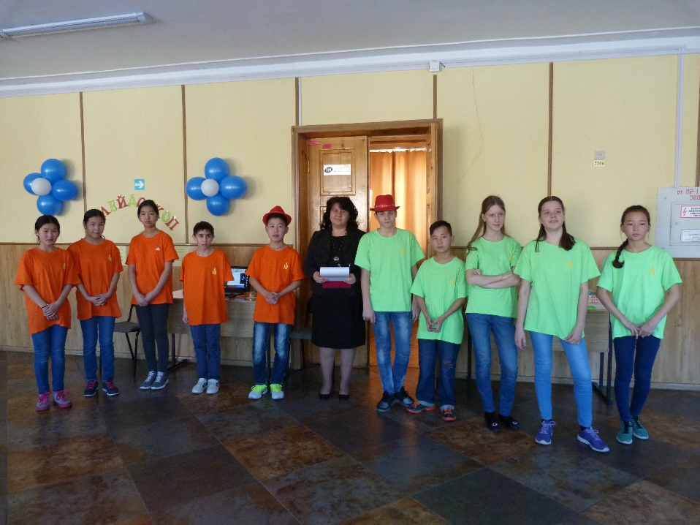

учитель математики:
Янковская О.А.

2016-2017 уч.год
г.Эрдэнэт, Монголия

Внеклассное мероприятие по математике

для учащихся 6 х классов "Математический калейдоскоп"

ЗАДАЧИ:
- Повышение уровня математического мышления;
- Углубление теоретических знаний;
- Расширение кругозора;
- Повышение уровня мотивации к предмету математики;
- Способ организации свободного досуга учащихся;
- Формирование умений коллективного поиска ответов на вопросы, сплочение коллектива;
- Формирование дружеских, товарищеских взаимоотношений

ЦЕЛИ:
- Формировать познавательную активность, расширять кругозор.
- Учить учащихся совместной деятельности, формировать дисциплинированность, ответственность за дело коллектива.
- Учить рациональному использованию досуга.

- ПРОГНОЗИРУЕМЫЙ РЕЗУЛЬТАТ:
- Эмоциональные переживания, радость победы, огорчение при поражении, удовлетворение или неудовлетворение собой или другими, т. е. проведённое мероприятие не должно оставить учеников равнодушными;
- изменение в личности ребёнка (появился интерес к предмету, притупился страх перед математикой – это можно будет наблюдать на уроках).

Ход игры.

Вступление.
Есть такая страна – Математика. Где она находится? Так далеко, что самые далёкие звёзды оказываются к нам ближе. И так близко, что ты, сам не замечая, каждый день бываешь там в гостях и встречаешься с её жителями. Потому что эта страна волшебная! Она – везде!

- Здесь числа и цифры бок о бок живут.
- Здесь точно ответят за десять минут,
- Когда твой корабль долетит до Луны,
- И скажут удаву, какой он длины!
- Решат, сколько яблок досталось мартышке,
- А сколько она подарила зайчишке,
- И сколько конфет дала девочка братику…
- Такая уж эта страна – МАТЕМАТИКА!!!

Сегодня мы проведем игру, которая называется «Математический калейдоскоп». Участвуют две команды 6 А и 6 Б класса. У меня в руках карточки с названием команд «Плюс» и «Минус», вы должны вытянуть карточку и сесть за тот стол, на котором стоит табличка с названием команды. Команды сформированы, теперь выберите капитана в своей команде. Итак, начали.
Ход игры:
- Представление жюри_________________________________
- Ведущий знакомит участников и их болельщиков с правилами игры.

Условия игры:
- В игре участвуют 2 команды по 5 человек.
- Каждая команда выбирает капитана, название по жребию
Вопрос капитанам(на одной руке 5 пальцев, сколько пальцев на 10 руках-ответ:50), девиз (оценивается пятибалльной системе)
- Каждое задание оценивается: 1 баллом за ответ, полученный с помощью болельщиков.
- На решение каждого задания отводится одна минута

1. Разминка «Быстро отвечай».
Чтоб все в игре прошло без заминки,
Её мы начнем, ну конечно, с разминки!
Вопросы первой команде:
- Как называется результат деления? (частное)
- Как называется прибор для измерения длины отрезков? (линейка)
- Семь в квадрате. (49)
- Что найдем, если расстояние разделим на скорость? (время)
- 78921*0= …(0)
- Развёрнутый угол – … ( равен 180⁰)
- 546 делиться на 3? (да)
- Наибольшее двузначное число. (99)
- Чему равен периметр квадрата со стороной 8 см? (32 см)

Вопросы второй команде:
- Как называется результат вычитания? (разность)
- Как называется прибор для измерения углов? (транспортир)
- Восемь в квадрате. (64)
- Что найдем, если расстояние разделим на время? (скорость)
- 0+32456=… (324)
- Прямой угол – … (равен 90⁰)
- Наименьшее двузначное число. (10)
- Как называется результат умножения? (произведение)
- 918 делиться на 9? (да)
2.Вычислите.
(два обруча, в первом пять карточек, если число делиться на 3,то во втором обруче один раз, если нет, то оставляете карточку во втором обруче)
54006 да
801021 да
202540 нет
911112 да
505073 нет
3.Математический фокус.
(по одному участнику, устно выполнить действия и на листе написать свой ответ)
- Задумайте двузначное число меньше 20. Запомните его.
- Умножь его на 2.
- К произведению прибавь 3.
- Полученную сумму умножь на 4.
- От полученного произведения вычесть 12.
- Полученную разность разделить на задуманное число.
У вас получилось 8?

4.Конкурс теоретиков (с ракетками и теннисными шариками, пронести не уронив).
Написать формулы в правом столбце и вернуться с ракеткой.
1)ПЛОЩАДЬ КВАДРАТА
2)ПЕРИМЕТР ПРЯМОУГОЛЬНИКА
3)КАК НАЙТИ РАССТОЯНИЕ?
4)ПЕРИМЕТР КВАДРАТА
5)ПЛОЩАДЬ ПРЯМОУГОЛЬНИКА

5. Кто самый внимательный? Конкурс капитанов.
1) Расскажу я вам рассказ
В полтора десятка фраз
Лишь скажу я слово «три»,
Приз немедленно бери.

Однажды щуку мы поймали,
Распотрошили, а внутри
Рыбешек мелких увидали
И не одну, а целых …. две.

Мечтает мальчик закаленный
Стать олимпийским чемпионом,
Смотри, на старте не хитри,
А жди команду: раз, два, … марш.

Когда стихи запомнить хочешь,
Их не зубри до поздней ночи.
А про себя их повтори,
Разок, другой, а лучше … пять.

Недавно поезд на вокзале
Мне три часа пришлось прождать.
Ну что ж друзья вы приз не взяли,
Когда была возможность взять?

2) Задача.
Лифт поднимается с первого этажа на третий за 6 секунд. За сколько секунд он поднимается с первого этажа на пятый?
Ответ: 12 секунд.

Пока идёт конкурс капитанов, остальные составляют слова из СЛОВА «КАЛЕЙДОСКОП»

Вопросы болельщикам
1.Наименьшее, натуральное число. (1)
2. 60 секунд? (минута)
3. Чему равна одна четвёртая часть часа? (15 мин.)
4. Равенство, содержащее неизвестную величину (уравнение)
5. Может ли при делении получиться ноль? (Да)
6. Сколько раз в году встаёт солнце? (365)
7.Задание на вычисление. (пример)
8.Наименьшее семизначное число. (миллион)
9.Мера длины. (метр)
10.Упражнение, выполняемое с помощью рассуждений и вычислений. (задача)
11.Числа, связанные знаками действий и скобками. (выражение)
12.Любимая оценка. (пятерка)
13.Десять сотен. (тысяча)
14.Знак арифметического действия. (минус)
15.Их зарабатывают на уроке. (оценки)
16.Как называется число, стоящее над дробной чертой дроби? (Числитель)
17. У прямоугольника отрезали один угол. Сколько углов осталось? (5)
18. Инструмент для построения окружности? (циркуль)
19.Прибор для измерения углов? (Транспортир)
20.Как называется сотая часть числа? (Процент)
21. В каких месяцах есть 28 число? (во всех)
22.Мера времени. (минута)
23.Наука, изучаемая в школе. (математика)
24.Равенство, содержащее неизвестное. (уравнение)
25.Мера жидкости. (литр)
26.Сколько арифметических действий. (5-вычитание,слож,умнож, деление, возведение в степень)
27.Четырехугольник. (квадрат)
28.Его пишут в конце решения. (ответ)
29.Часть целого или барабанная ... (дробь)
30.Человек, получающий знания. (ученик)
31.Они есть в некоторых примерах. (скобки)
32.У двузначного числа их две? (цифры)
33.Какая геометрическая фигура нужна для наказания детей? (угол)
34.Прямоугольник, у которого все стороны равны, называется? (квадрат)
35.Несчастливое число? (13)

6. Конкурс «Мимо» (участники двух команд встают в произвольном порядке)

Вам нужно по очереди считать от единицы до тех пор, пока кто-то не собьется со счёта.
Условия: некоторые числа называть нельзя, а вместо них говорить слово «мимо»!
Числа, в которых есть цифра 3, оканчивается на три и делиться на 3.
Тот, кто ошибается – выходит из игры. Победитель приносит очко команде.

7.Филологи.
ВОПРОСЫ ПО ЛИТЕРАТУРЕ, связанные с математикой:
1. Какие литературные и математические понятия бывает положительными и отрицательными (герой, литературный персонаж, числа)
2. Какой математический термин создают писатели и поэты? (Произведение)
3. Сколько человек тянуло репку? (6)
4. Кто из великих русских писателей составлял задачи по арифметике? (Л.Н. Толстой)
5. Сколько просьб старика выполнила золотая рыбка? (4)
6. Сколько дочерей было у купца в сказке «Аленький цветочек»? (3)
7. Где правил король, который не может умножить 100х100? (королевство кривых зеркал)
8. Над рекой летели птицы: голубь, щука, две синицы, два стрижа и пять ежей. Сколько птиц? Ответь скорей? (5)

“РАССУЖДАЛКИ”
Задание: Предлагается ребятам по рассуждениям догадаться, о ком или о чем идет речь. За каждую подсказку убирается 1 балл.

Вопрос первой команде: (стартовый балл – 3)
а) Эта вещь нужна каждому ученику, и первокласснику, и одиннадцатикласснику, да и дошколята любят, когда она у них есть. Она и учителям нужна тоже.
б) У учеников старших классов их много, но у некоторых она бывает одна.
в) В древности их не было, и тогда люди писали на дощечках, на бересте, а в войну – на газетах. А сейчас перед 1 сентября родители их каждому ученику покупают. Они бывают толстые и тонкие, в линейку и в клетку.
(тетрадь)

Вопрос второй команде:
а) Эта вещь нужна чаще ученикам 3-11 классов, но иногда, если так захотят ученики, учитель и родители, ее могут взять и ученики 1-2 классов.
б) Для старших классов она, конечно, важнее. Эта вещь похожа на записную книжку: в нее записывают, чтобы не забыть.
в) Это не только записная книжка, в нее ставят баллы за ответы, за домашнее задание, за контрольные работы.
(дневник)
Вопрос первой команде: (стартовый балл – 4)
а) Это такая штука, в которой что-то не знаешь, а потом вдруг узнаешь, если захочешь это сделать и сделаешь.
б) Иногда задачи решаются только с его помощью. Я не люблю их решать, потому что плохо умею это делать.
в) Не знаю, есть ли у него листья и стебли, но корни у него есть точно. Может один, а может и больше. И только у некоторых нет корней.
г) Во 2-ом классе они простые, в 7-ом – линейные, в 8-ом – квадратные, а в 10-ом – тригонометрические.
(уравнение)
Вопрос второй команде:
а) Это такая геометрическая фигура, интересная, красивая, у которой нет начала и нет конца.
б) Эта фигура используется и применяется везде: в быту, в технике, в архитектуре и других отраслях.
в) Сначала в школе изучают ее, а потом его, т.е. ту фигуру, о которой идет речь. Если пойдешь по нему, то говорят, сколько бы не шел, все равно придешь туда же, откуда ушел.
г) А еще можно увидеть его на кораблях, катерах, пароходах. Он там называется спасательным.
(круг)
Вопрос первой команде: (стартовый балл – 5)
а) Иногда она происходит в жизни человека и даже несколько раз.
б) Она может касаться работы, учебы, места жительства.
в) Особенно их любят ученики, потому что у них они бывают каждый день, причем по несколько раз.
г) Иногда ученики их ждут, не дождутся, потому что боятся двойку получить, иногда из-за лени, иногда, чтобы просто отдохнуть.
д) И тогда звенит звонок и начинается она.
(перемена)

Вопрос второй команде:
а) Некоторым хочется, чтобы он быстро кончался, и они были бы свободны, могли бы играть, бегать, а он все никак не кончается.
б) Кто-то их любит, а кто-то нет, потому что на них надо думать головой, писать, решать, отвечать.
в) Иногда что-то делаешь-делаешь, а когда проверят – двойку поставят.
г) Говорят, что неправильно решил задачу или пример.
д) А может времени не хватило, ведь он всего 45 минут длится.
(урок математики)

8.Конкурс «Зоркий глаз»
забросить кольца в кольцеброс, каждому даётся по три кольца и выполнить задание вместе.

Какая из шести фигур должна оказаться в свободной клетке

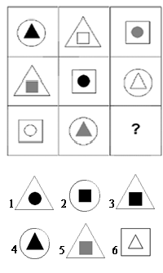

Ответ:3

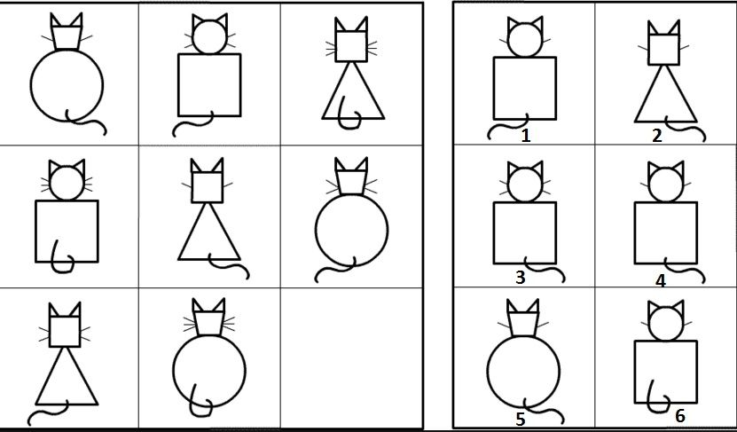

Ответ:6
Жюри подводят итоги.
Все участники беру по одной цифре(0,1,2,3,4,5,6,7,8,9)
«Таблица умножения» показательные выступления.
Кто быстрее сосчитает и правильно займёт место на стуле? (два стула)

5х5=25

6х7=42
7х8=56
9х9=81
5х4=20
7х10=70
6х8=48
7х5=35
7х7=49
3х5=15

Награждение
Мы наши познанья расширить хотим,
Мы все математику любим.
В быту и в науке, в труде и борьбе
Дает математика знать о себе.

